**Universidad del valle - Proyecto TeamEval**

**Título del documento:**

**MANUAL DE USUARIO**

** **

**Nombre del equipo:**

**Castañeda Trujillo Jean Carlo**

**Chantre Ceron Juan Carlos**

**Marquez Hidalgo Carlos Jose**

**Marquez Reyes Jesus David**

**Rodriguez Llanos Jhon Jairo**

**Sanchez Parra Jean Carlo**

**Vera Meneses Ronald David**

**Vidal Motato Tristan Santiago**

**Supervisor:**

**Henao Cardona Nathalia Maria**

**Versión:**

**1.0.0**

**Información académica:**

**Curso: Desarrollo de software - 2724**

**Materia: Proyecto integrador I**

**Fecha:**

**14/06/2024**

**Tabla de contenidos**

1. Pantalla de inicio

1.1 Digitación de datos para ingreso a la plataforma.

1.2 Inicio de sesión.

1.3 Recuperación de contraseña.

1. Pantalla con funciones de acuerdo al rol

2.1 Rol Administrador.

2.1.1 Buscar grupos activos.

2.1.2 Registro de profesores

2.1.3 Registro de estudiantes

2.1.4 Registro de cursos

2.1.5 Cierre de sesión.

2.2 Rol Profesor

2.3 Rol Estudiante

1. **PANTALLA DE INICIO**
   1. Al ingresar a la aplicación el usuario encuentra en primer lugar una interfaz que presenta la plataforma y solicita los campos de “Usuario” y “Contraseña”.
   2. En cada uno deberá digitar sus credenciales, entendidas como correo electrónico y contraseña (respectivamente), que previamente debieron haber sido registradas para permitir el ingreso del Administrador, Profesor o Estudiante. Una vez digitados los campos, podrá solicitar el ingreso a la Plataforma.
   3. En caso de no poder recordar, o haber perdido por cualquier motivo una o ambas credenciales de acceso, podrá presionar el botón de “Recuperar contraseña” para solicitar un cambio en las mismas.

La pantalla de digitación de datos de ingreso, inicio de sesión y recuperación de contraseña se ilustra en la siguiente figura:

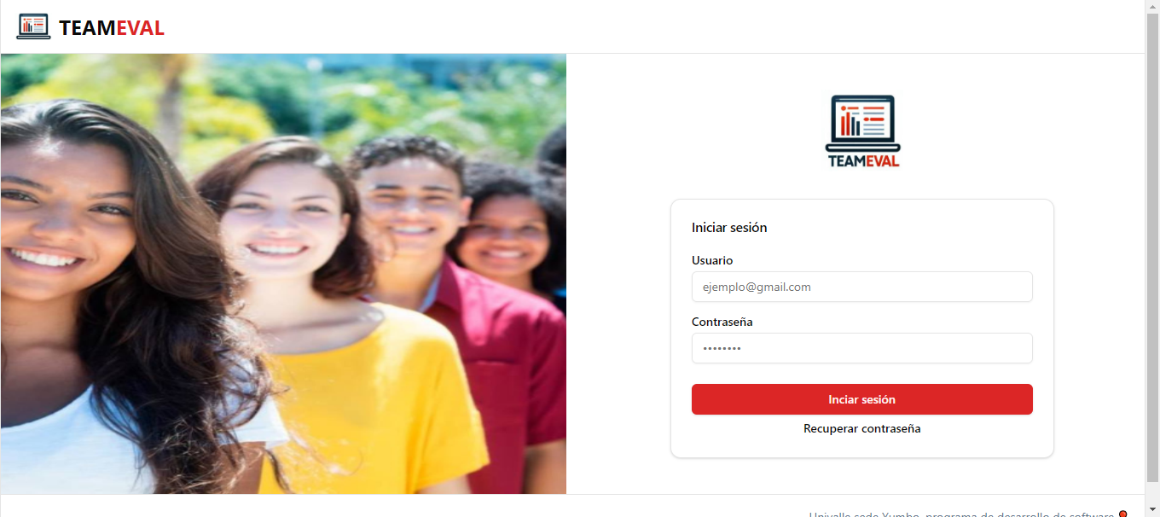

Donde:

 🡪 Correo electrónico del usuario registrado.

 🡪 Clave/Contraseña del usuario registrado.

 🡪 Botón de inicio de sesión redirige al usuario hacia la pantalla con sus funciones/módulos respectivos, de acuerdo al rol con que haya sido registrado (Administrador, Profesor o Estudiante).

 🡪Botón de recuperación de contraseña redirige al usuario hacia el módulo de solicitud de nueva contraseña.

1. **PANTALLA CON FUNCIONES DE ACUERDO AL ROL**

Una vez habiendo iniciado sesión con sus credenciales, al usuario se le presenta una pantalla que contiene las funciones/módulos correspondientes al ROL con que haya sido dado de alta en la plataforma TeamEval.

* 1. ROL ADMINISTRADOR:

Si el usuario fue dado de alta en la plataforma con el ROL ADMINISTRADOR, se le presenta una pantalla con un bloque izquierdo y un bloque derecho. En el bloque izquierdo se puede observar el listado de funcionalidades a que tiene acceso:

* Búsqueda de grupos activos
* Registrar profesores.
* Registrar estudiantes.
* Registrar cursos.

Y finalmente el botón de Cerrar la sesión.

La pantalla de funcionalidades de ROL ADMINISTRADOR presentada se ilustra en la siguiente figura:

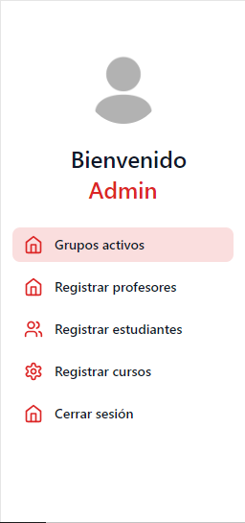

* + 1. Donde:

 🡪 Botón de grupos activos permite al Admin realizar la búsqueda de los grupos activos en la plataforma mediante la aplicación de filtros: Semestre, Materia, Profesor y Carrera. De inmediato se le presenta la pantalla correspondiente a esta función, en la que puede ingresar los filtros, observar los resultados de grupos activos y acceder a dichos grupos o, en su defecto, eliminarlos.

La pantalla de búsqueda de grupos activos se ilustra en la siguiente figura:

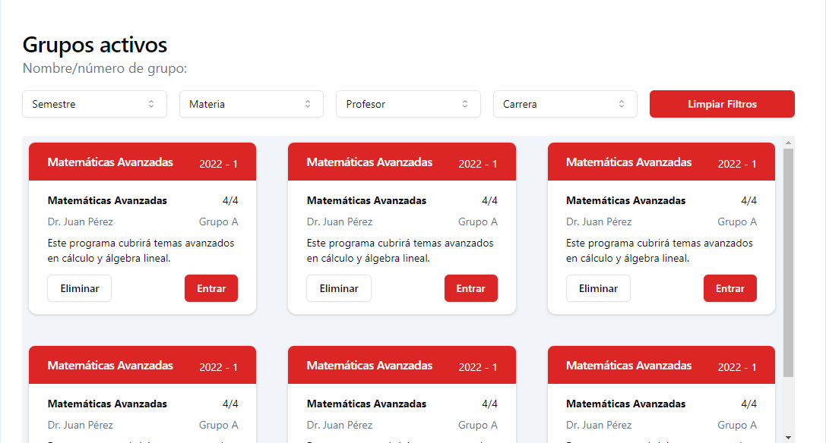

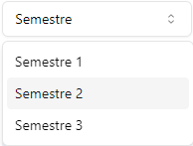 🡪 Aquí el usuario puede seleccionar el semestre por el cual quiere filtrar la búsqueda de grupos activos.

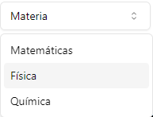 🡪 Aquí el usuario puede seleccionar la Asignatura por la cual quiere filtrar la búsqueda de grupos activos.

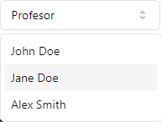 🡪 Aquí el usuario puede seleccionar el Docente por el cual quiere filtrar la búsqueda de grupos activos.

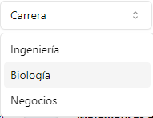 🡪Aquí el usuario puede seleccionar la Carrera por la cual quiere filtrar la búsqueda de grupos activos.

 🡪 Presione el botón de “Limpiar Filtros” para borrar las selecciones hechas en los filtros.

Una vez seleccionados los filtros deseados, se observan los resultados de búsqueda de los grupos activos que cumplan con esas condiciones y permite al Administrador Entrar a revisar los detalles del grupo o, en su defecto, eliminarlo. La pantalla de resultado de un grupo activo se ilustra en la siguiente figura:

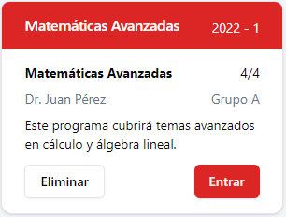

Donde se puede observar el nombre de la Asignatura que se dicta en dicho grupo, el semestre en que se dicta, el número de integrantes del grupo, el profesor a cargo del grupo, una breve descripción del grupo y las 2 opciones ya mencionadas:

 🡪 Presione el botón “Eliminar” para suprimir permanentemente de la plataforma el grupo seleccionado. Debe tener cuidado con esta opción pues la acción no puede deshacerse.

 🡪 Presione el botón “Entrar” para ingresar a ver los detalles en forma extendida del grupo seleccionado.

La pantalla presentada de los detalles del grupo en forma extendida se ilustra en la siguiente figura:

<Pantalla de los detalles del grupo en forma extendida>

* + 1. Registro de profesores.



En esta opción el usuario con Rol ADMINISTRADOR puede llevar a cabo el registro de un docente y darlo de alta en la plataforma, luego de lo cual recibirá sus credenciales de acceso.

Para tal efecto, se le pide al Administrador digitar una serie de campos correspondientes a los datos del Profesor. La pantalla de ingreso de datos del Profesor se ilustra en la siguiente figura:

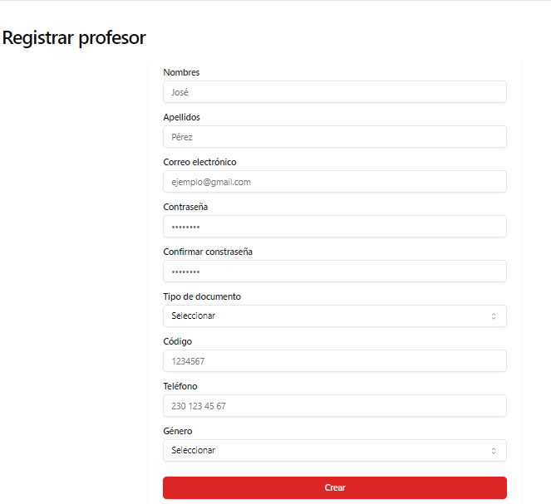

Donde:



* En este campo debe digitar el nombre completo del Docente que se desea registrar.



* En este campo debe digitar los apellidos completos del Docente que se desea registrar.



* En este campo debe digitar el correo electrónico del Docente que se desea registrar, que hará parte de las CREDENCIALES DE ACCESO del docente para entrar a la plataforma.

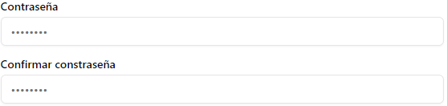

* En estos campos debe digitar la clave de acceso de la cuenta y confirmarla. Dicha clave hará parte de las CREDENCIALES DE ACCESO del docente para entrar a la plataforma.

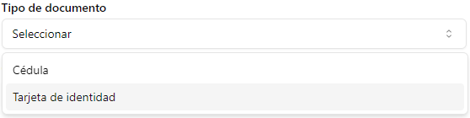

* En este campo debe seleccionar el tipo de documento con que se desea registrar al Docente, Cédula o Tarjeta de Identidad.



* En este campo debe digitar el código con que se identificará de forma única al Docente dentro de la plataforma. Dicho código deberá proporcionarlo la institución, y en el caso de la Universidad del Valle corresponde a los dos últimos digitos del año YY(YY)- seguido de cinco dígitos.



* En este campo debe digitar el número de teléfono del Docente que se desea registrar.

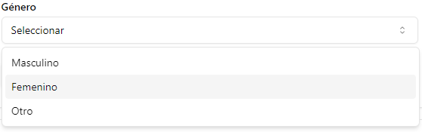

* Aquí el Administrador debe seleccionar de la lista el Género del Docente que se desea registrar.



* Una vez el Administrador haya digitado todos los campos, deberá presionar el botón “Crear” y si no se detectan errores en los datos la cuenta del Profesor será dada de alta en el sistema y él podrá utilizar sus credenciales para el acceso a la plataforma.
  + 1. Registro de estudiantes.



* En esta opción el usuario con Rol ADMINISTRADOR puede llevar a cabo el registro de un Estudiante y darlo de alta en la plataforma, luego de lo cual recibirá sus credenciales de acceso.

Para tal efecto, se le pide al Administrador digitar una serie de campos correspondientes a los datos del Estudiante. La pantalla de ingreso de datos del Estudiante se ilustra en la siguiente figura:

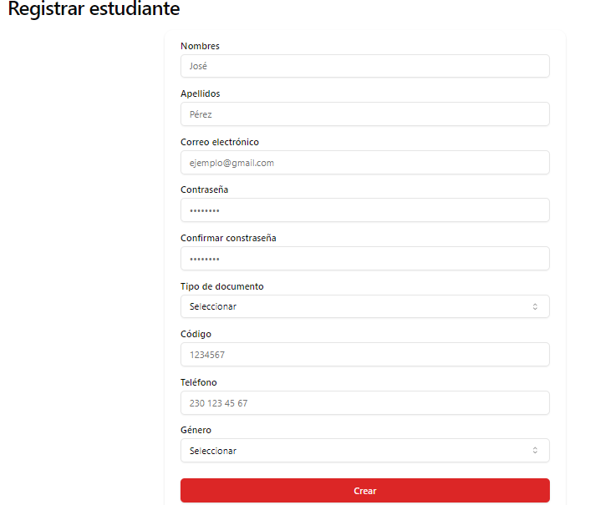

Como se observa, los datos a ingresar para el registro del Estudiante son idénticos a los que se solicitan en el módulo de registro de profesores.

* + 1. Registro de cursos.



* En esta opción el usuario con Rol ADMINISTRADOR puede llevar a cabo el registro de un CURSO y darlo de alta en la plataforma, luego de lo cual podrá ser accedido por profesores y estudiantes para coordinar actividades grupales y ejercicios de coevaluación.

Para tal efecto, se le pide al Administrador digitar una serie de campos correspondientes a los datos del CURSO a registrar. La pantalla del módulo de Registro de Cursos se ilustra en la siguiente figura:

< Pantalla del módulo de Registro de Cursos>

* + 1. Cierre de sesión.



* Presione este botón para salir de la plataforma y cerrar la sesión de su cuenta de forma segura. Esto lo redirigirá a la Pantalla de Inicio.
  1. ROL PROFESOR.

2.3 ROL ESTUDIANTE.